郑州水务集团
CA证书在线新办操作手册

2026 年 10 月

一、适用范围
本手册适用于在郑州水务集团电子招标采购平台办理CA证书在线新办业务。

二、操作流程
CA证书在线新办的办理依次包括提交新办申请、完成身份认证、查询办理进度三个环节，各环节操作步骤如下。

（一）提交新办申请
1. 登录信安CA官网（www.hnxaca.com），首页点击【证书在线办理入口】，依次选择【招投标专区】—【郑州水务集团】。如下图所示。

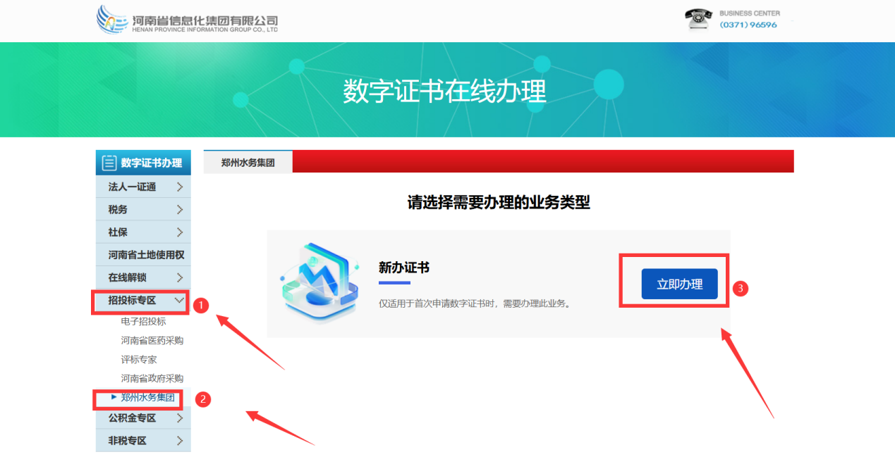
2. 点击【新办证书】—【立即办理】模块，仔细阅读新办业务须知后，点击【新办证书业务办理】。如下图所示。
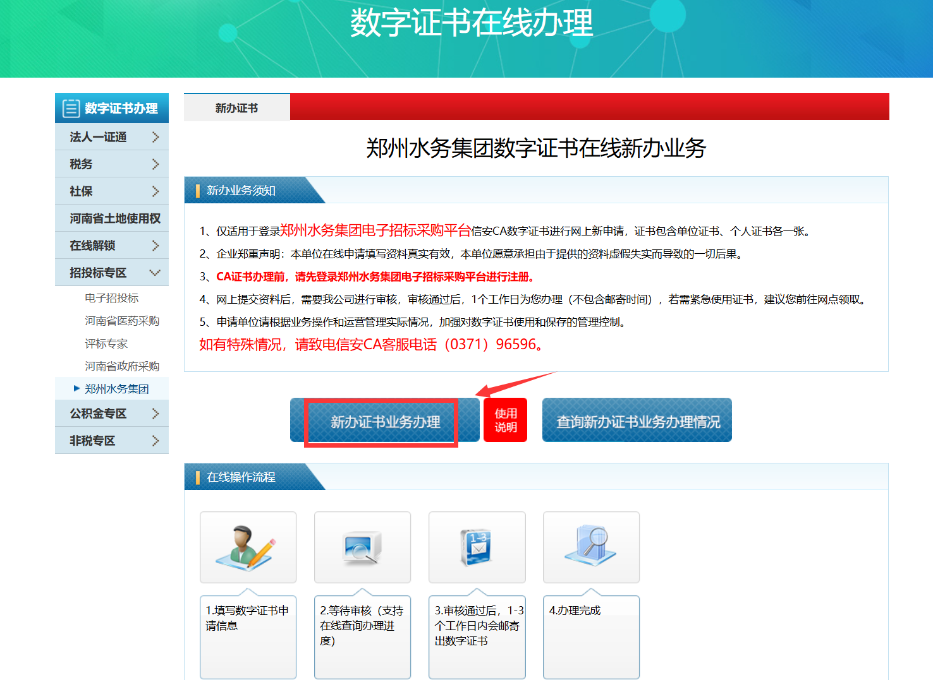
3. 进入新办证书业务申请页面，选择此次办理CA业务经办人：由法定代表人办理的，填写法定代表人信息；由受托经办人办理的，填写受托经办人信息。完成单位信息及法定代表人信息填写。如下图所示。
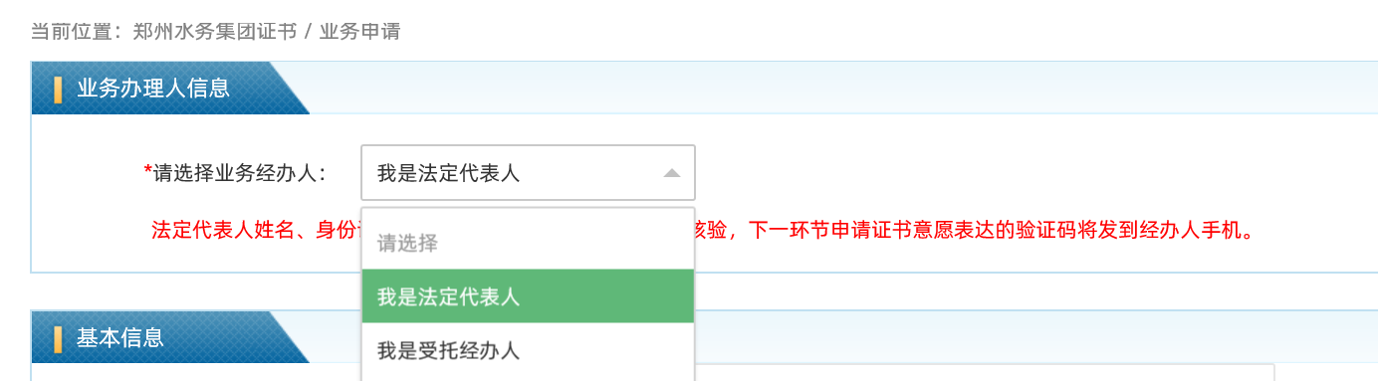
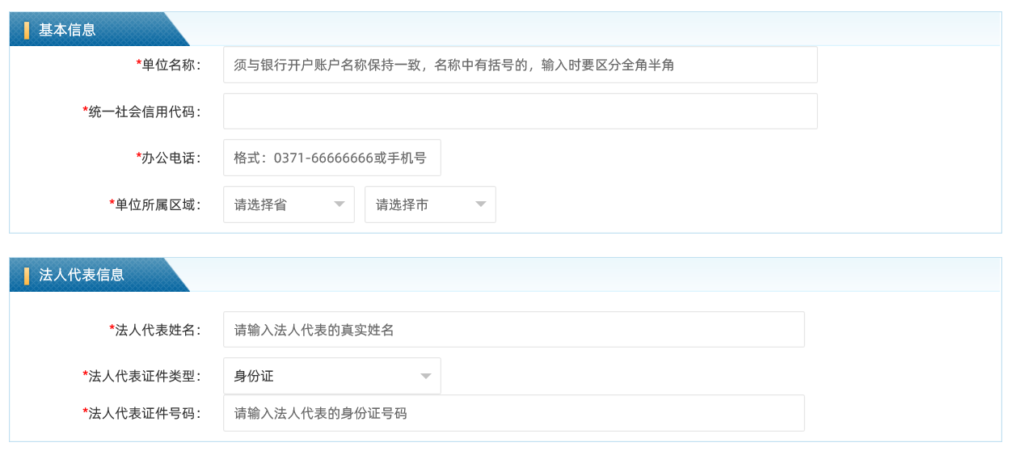
4. 填写此次办理CA业务经办人信息，手机号码须为已实名认证号码，电子邮箱用于接收业务审核结果，请正确填写。如下图所示。
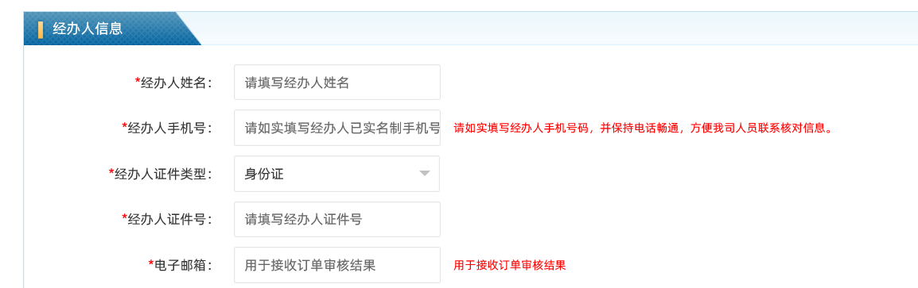
5. 选择办理年限，本业务办理年限为 1 年。如下图所示。

6. 上传单位证明材料及电子签章材料，点击【选择文件】选择并添加文件，点击【上传】上传图片，点击【删除】可删除图片。电子签章信息采集表需大于 300KB。如下图所示。
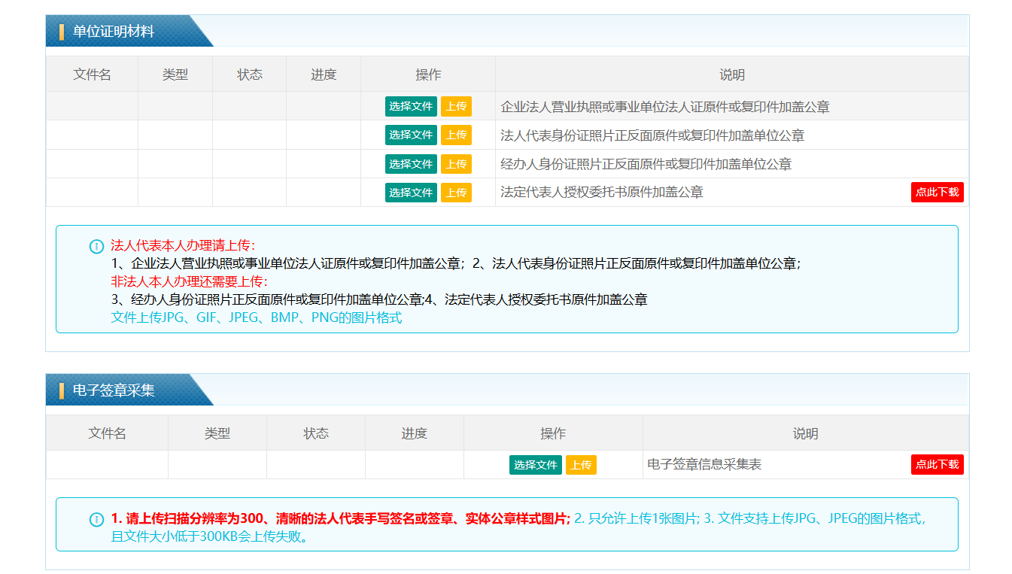
7. 填写证书邮寄信息，可选择邮寄，也可选择到网点自取。如下图所示。
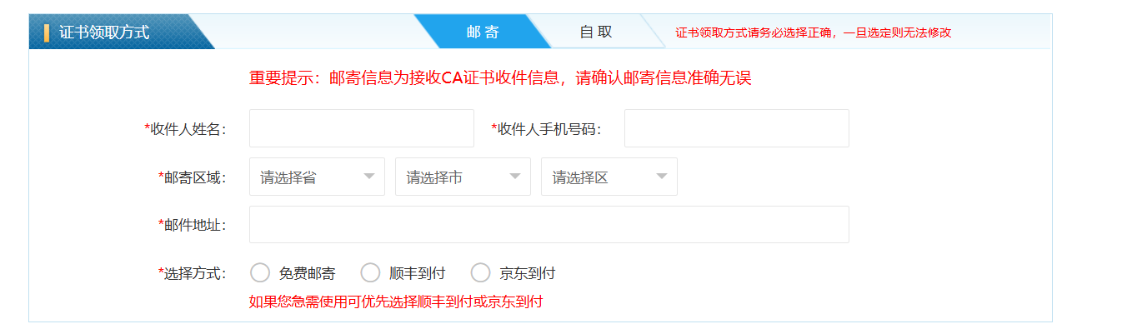
8. 仔细阅读并勾选申明，输入图形验证码，确认信息填写无误后，点击【立即提交】。如下图所示。
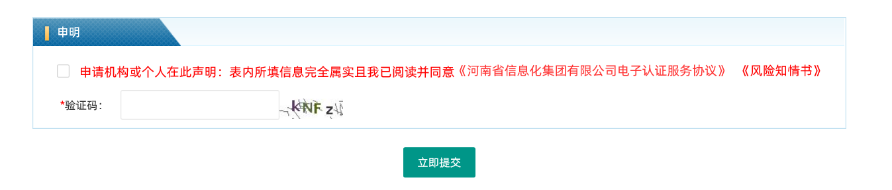

（二）完成身份认证
9. 进入企业身份及经办人身份认证流程，仔细阅读《数字证书办理与服务告知》，滑动至页面底部后，点击【我已阅读并同意签订协议】。如下图所示。
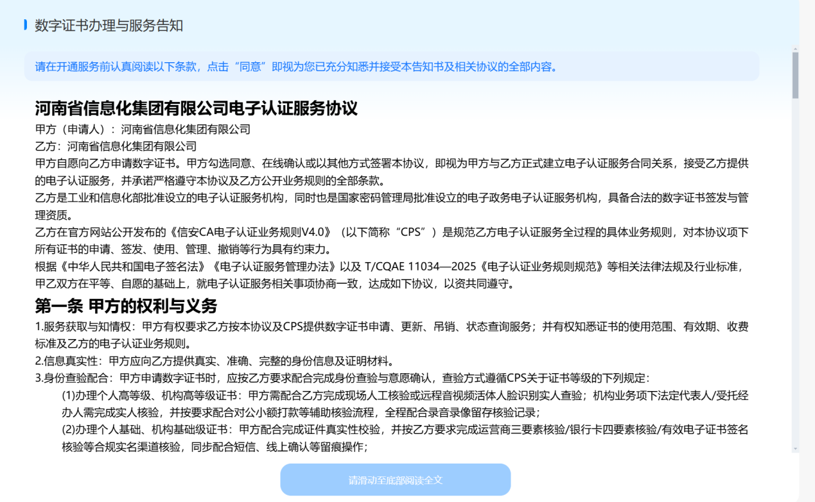
10. 选择任意一种认证方式，完成实名认证。如下图所示。
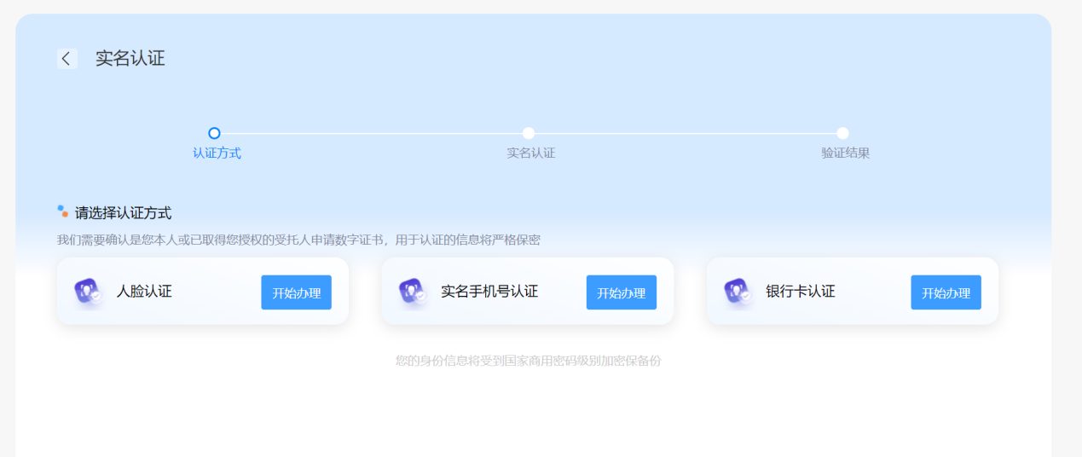
11. ①人脸认证：输入收到的短信验证码，点击【提交认证】。如工商核验未通过，可修改单位名称和统一社会信用代码，确认无误后将转为人工审核。如下图所示。
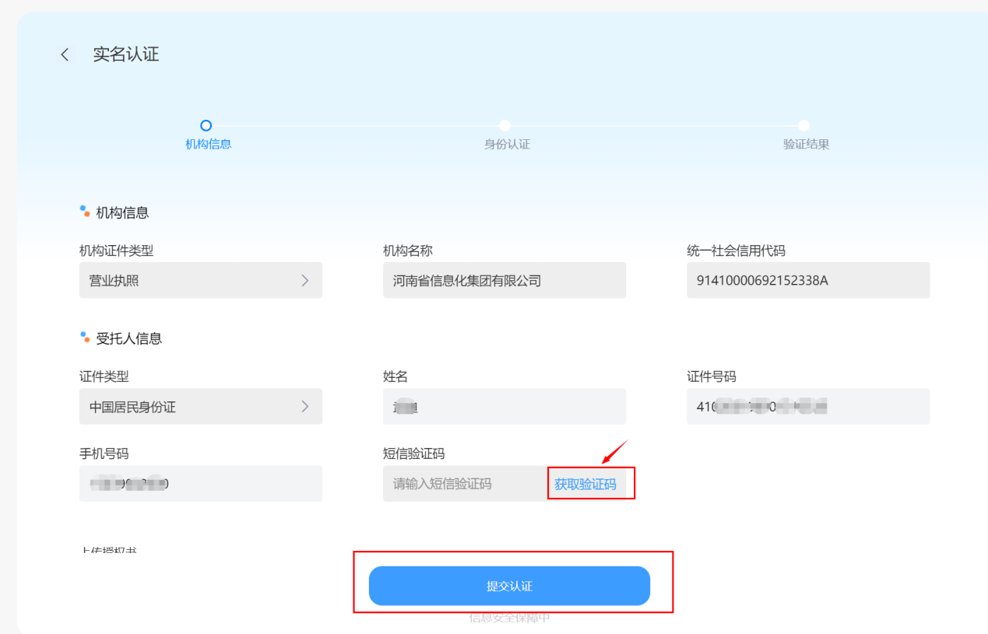
12. 进行实人核验，核验过程中请勿关闭二维码或页面。如下图所示。
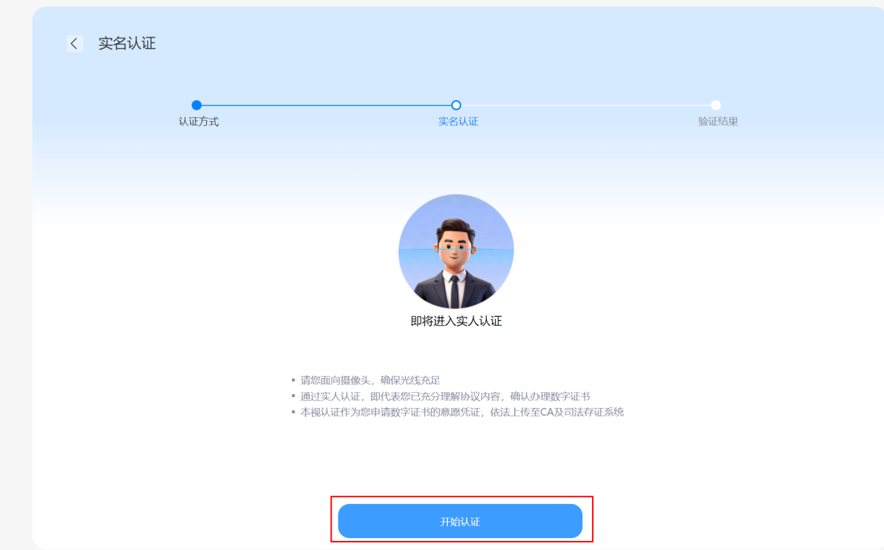
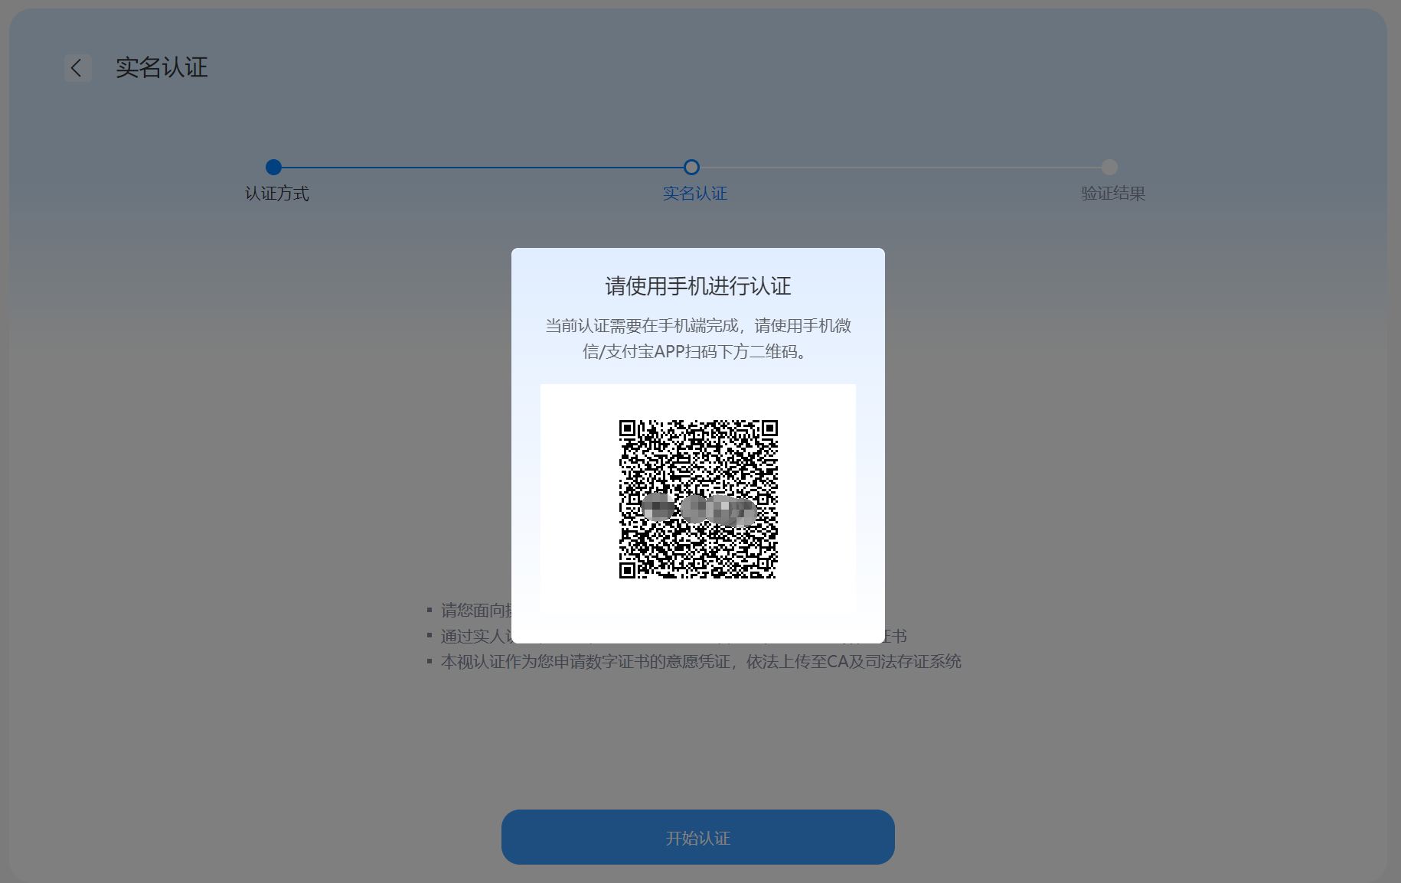
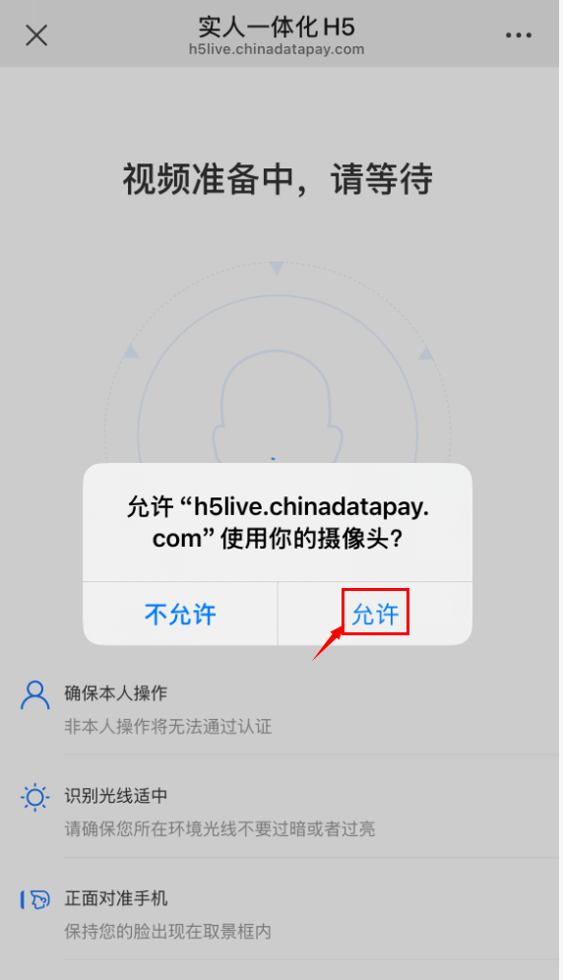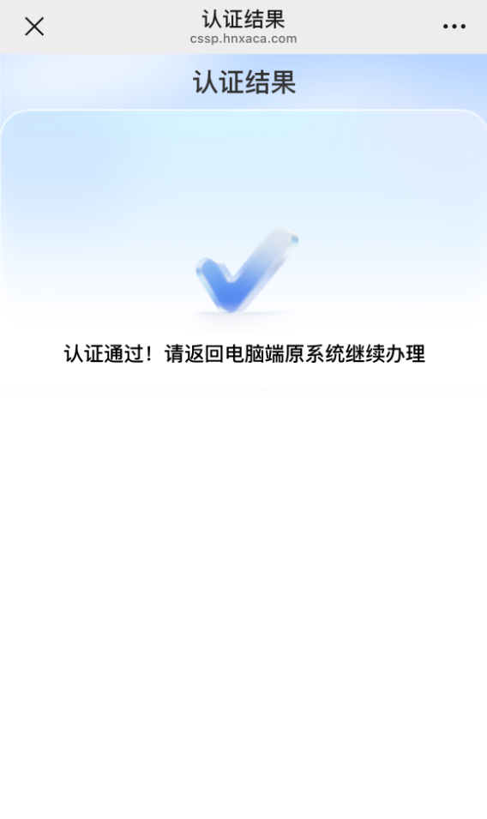

13. ②实名手机号认证：输入收到的短信验证码，点击【提交认证】。如工商核验未通过，可修改单位名称和统一社会信用代码，确认无误后将转为人工审核。如下图所示。
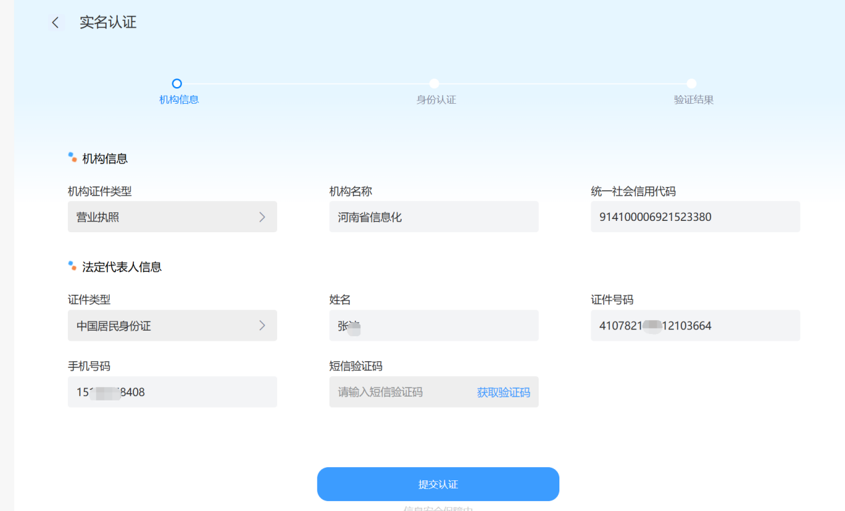
14. ③银行卡四要素认证：输入银行卡卡号，获取并输入银行预留手机号收到的短信验证码，点击【提交认证】。如工商核验未通过，可修改单位名称和统一社会信用代码，确认无误后将转为人工审核。如下图所示。
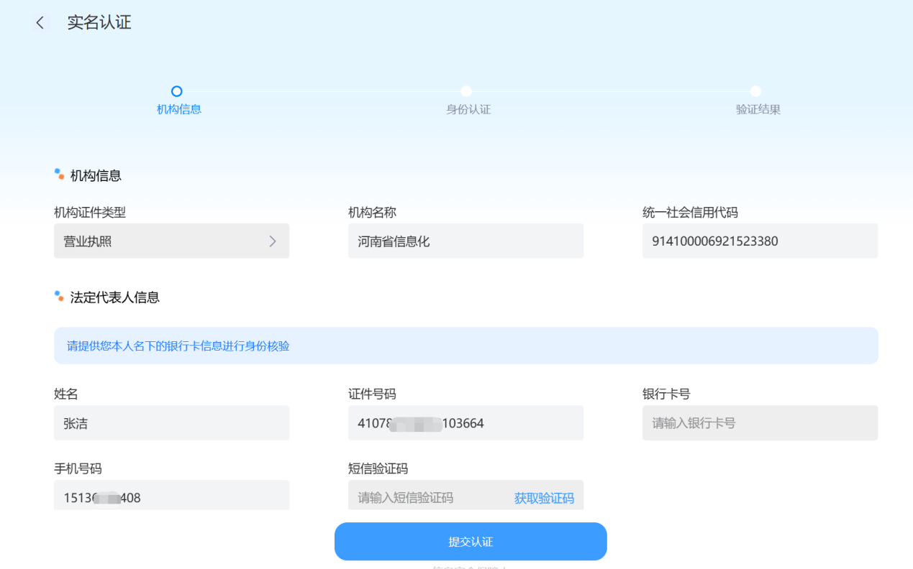
15. 认证通过后，点击【继续办理】。如下图所示。
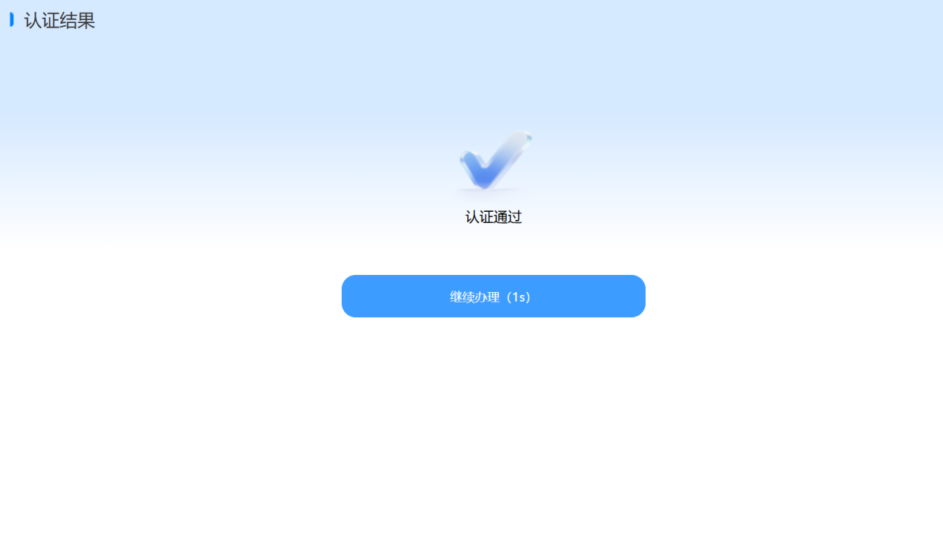
16. 业务提交成功后，请耐心等待审核。如下图所示。
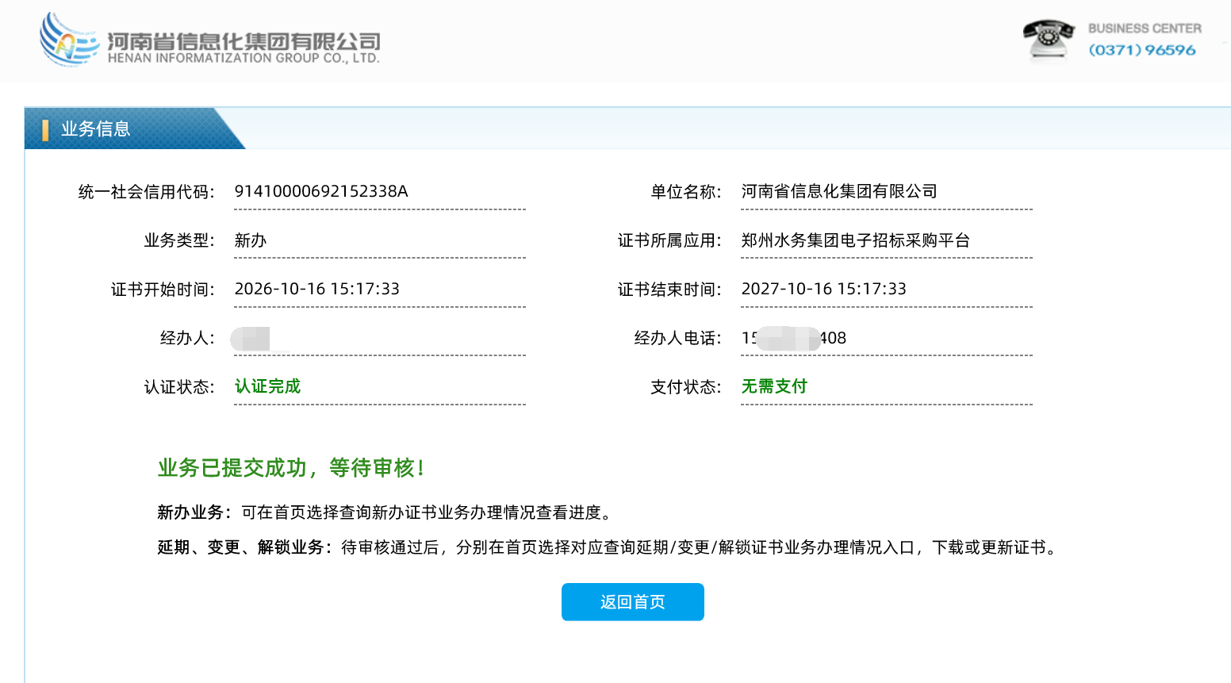

（三）查询办理进度
17. 查询业务办理情况：在信安CA官网（www.hnxaca.com）首页点击【证书在线办理入口】，依次选择【招投标专区】—【郑州水务集团】—【新办证书】—【查询新办证书业务办理情况】，输入申请信息查询业务进度；如资料有误，在未通过审核前或被否决的情况下，可点击【编辑】修改上传的资料。如下图所示。
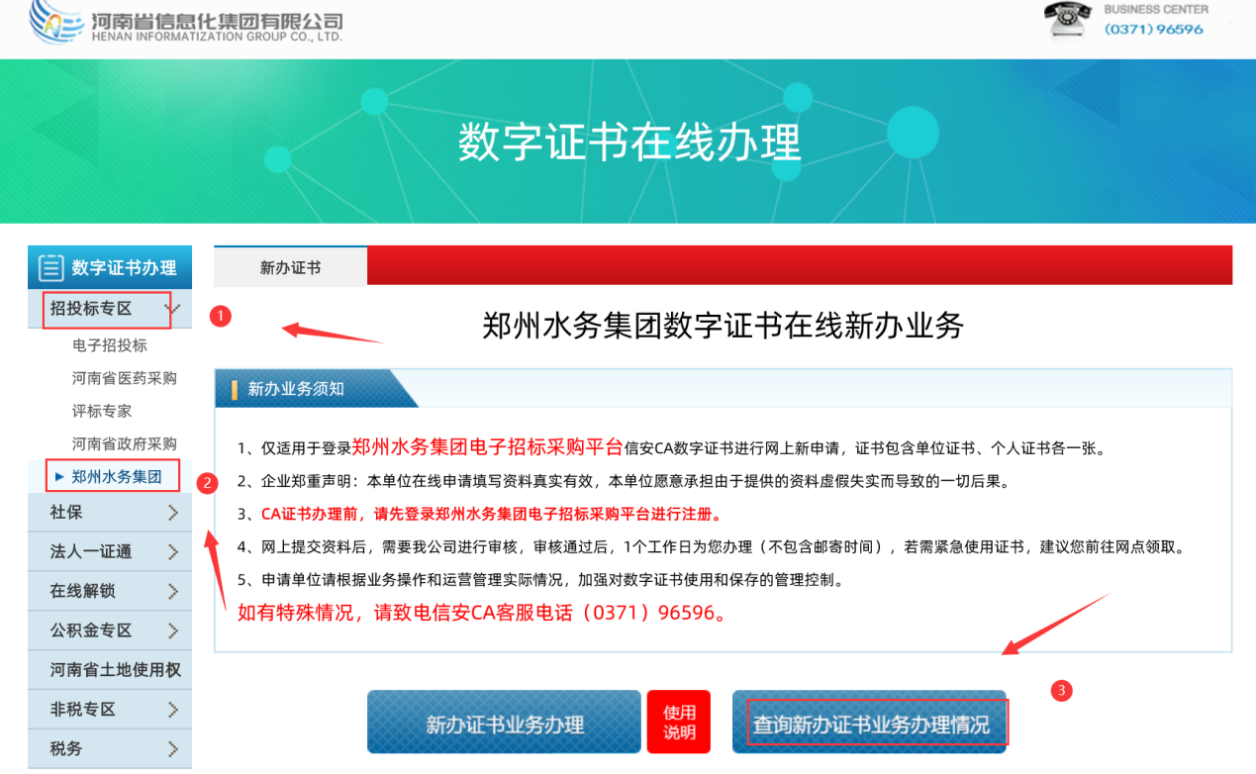
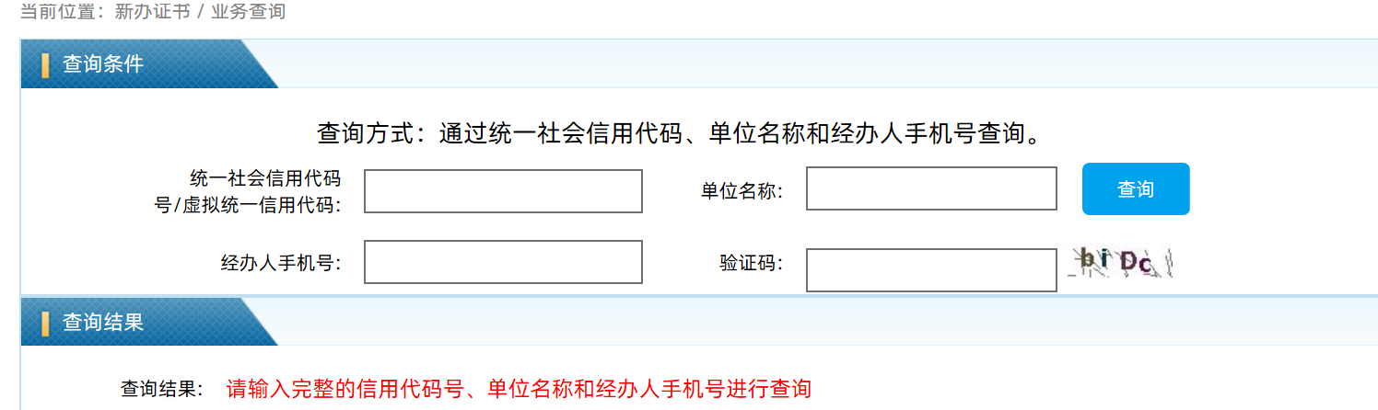
如未认证，可点击【点击认证】进行身份认证。如下图所示。
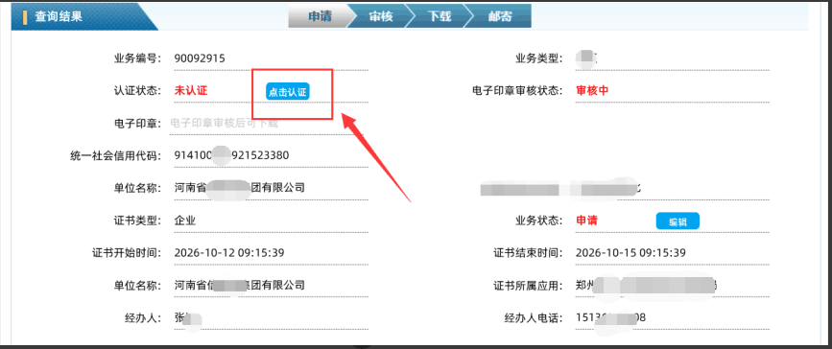
18. 如审核未通过，请认真阅读审核结果，点击【编辑】修改用户资料，修改后重新提交申请。如下图所示。
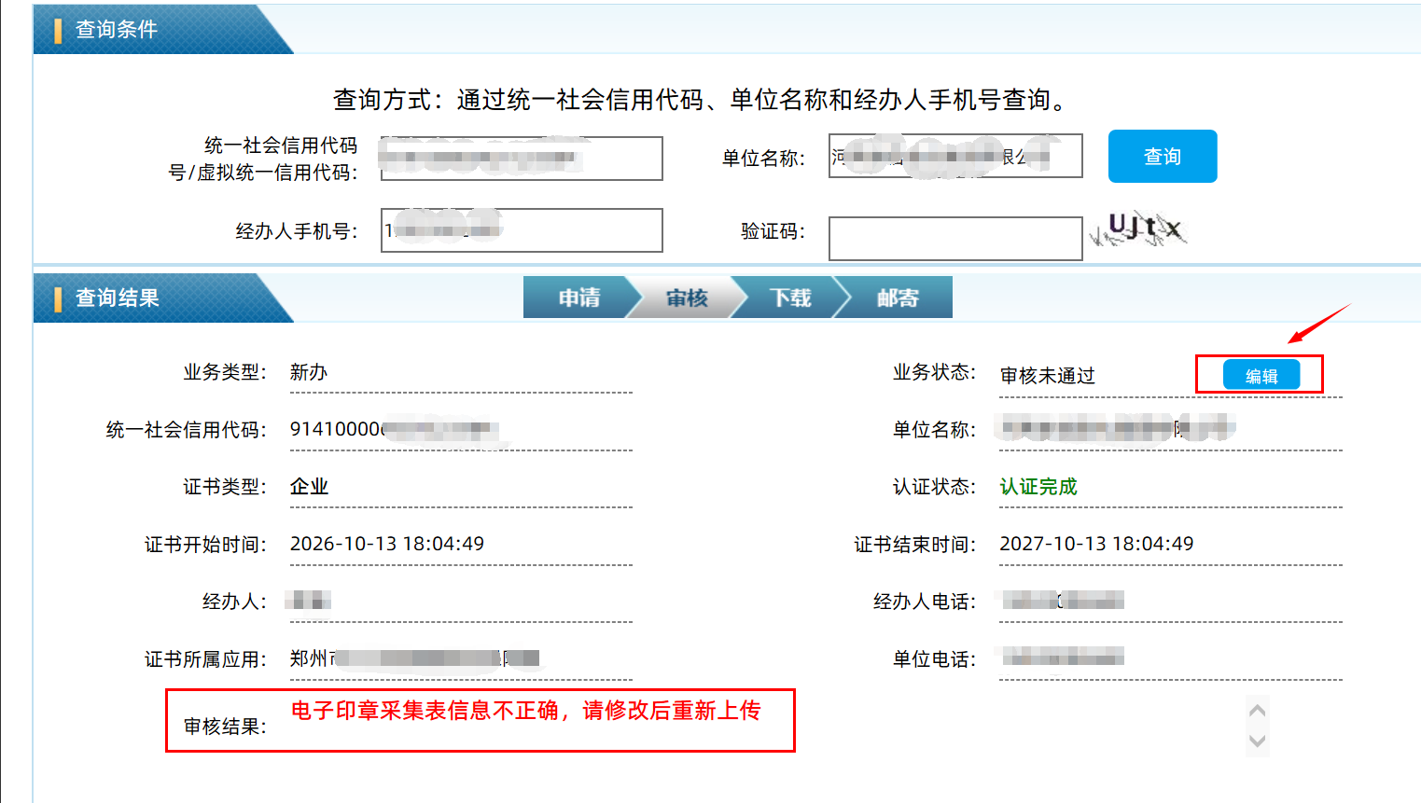
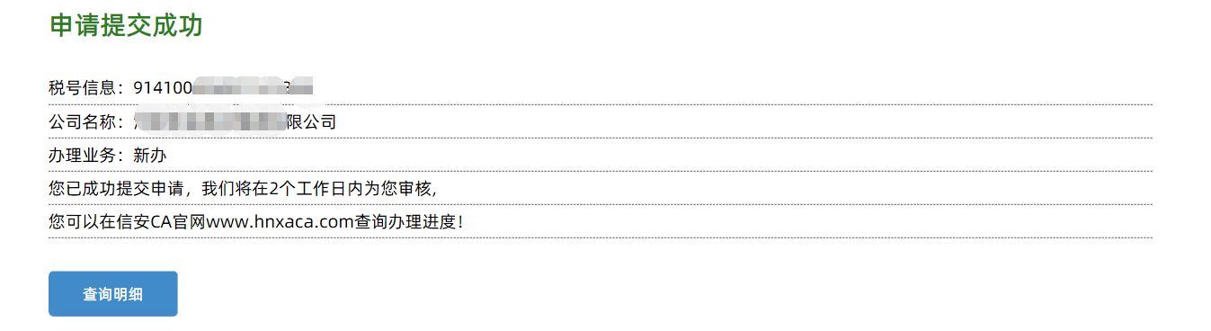

三、温馨提示
如您通过网上申请业务遇到问题，可致电信安CA客服电话（0371）96596。

